Puncovní úřad

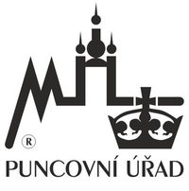

Zlaté (585/1000) a stříbrné (925/1000) šperky vyrobené na zakázku jsou kontrolované a označené dle. Puncovního zákona. Všechny tyto šperky nesou přidané označení pod identifikačním číslem: 4055.

Internetový obchod sperky-prsteny.cz je registrován na Puncovním úřadě.

Puncovní úřad, Kozí 4, 110 00 PRAHA 1, www.puncovniurad.cz

